Maj tydzień IV

Maj, tydzień 4

Temat tygodnia: W krainie Zębolandii

CEL OGÓLNY | Kształcenie prawidłowych postaw związanych z higieną jamy ustnej.
ZABAWY MUZYCZNO -RUCHOWE | Dzieciaki naśladują zwierzaki -11 ćwiczeń dla dzieci, #zostańwdomu i trzymaj formę z nami !!!  Ćwiczymy z piłką w domu, #zostańwdomu i trzymaj formę z nami !!!  Gimnastyka w Domu na Wesoło
DNI TYGODNIA | PLANOWANE ZAJĘCIA | CELE ZAJĘĆ | ZADANIA W KSIĄŻCE I KARTACH PRACY
1. W Krainie Zębolandii | W Krainie Zębolandii”- oglądanie filmu edukacyjnego- youtube zapoznanie z podstawowymi pojęciami dotyczącymi zębów (ubytek, próchnica, plomb.  ,Labirynt- droga do zdrowych zębów”- ćwiczenie koordynacji wzrokowo ruchowej | Dziecko:  - wie, że należy troszczyć się o swoje zdrowie; | Karta pracy
2. ,,Myję zęby” | ,,Myję zęby” -słuchanie piosenki w wykonaniu zespołu ,,Fasolki”- swobodne wypowiedzi dziecka nt treści piosenki- rozwijanie mowy.  Śpiewanie piosenki na sylabach ,,la,la”- kształtowanie melodyjności dziecka ćwiczenie mięśni języka.  ,,Jak myjemy ząbki”- historyjka obrazkowa- układanie historyjki zapoznanie z kolejnymi etapami mycia zębów, zwrócenie uwagi na odpowiednią kolejność. | Dziecko:  - potrafi umiejętnie wypowiedzieć się na podany temat; | Historyjka obrazkowa – karta pracy
3. ,,Dbamy o czystość” | ,,Dbamy o czystość”- rozwiązywanie zagadek słownych na temat przyrządów i przedmiotów pomagających nam w dbaniu o higienę osobistą i czystość- utrwalanie i poszerzanie wiadomości o przedmiotach poprzez rozwiązywanie zagadek podkreślających charakterystyczne cechy danych przedmiotów, rozwijanie logicznego myślenia.  Zabawa „ Prawda-fałsz”- określanie prawdziwości logicznej zdań, dzieci słuchają zdań wypowiadanych przez R i podnoszą do góry patyczek adekwatny do prawdy/fałszu (kolor żółty- prawda, kolor niebieski – fałsz) | Dziecko:  - umie rozwiązywać zagadki słowne;.
4. Królik Pampiś | .  Królik Pampiś- Orędownik Czystych Zębów- zapoznanie z wyglądem królika Pampisia, rozmowa z królikiem nt. dbania o zęby.  ,,Królik Pampiś”- rysowanie pastelami postaci królika Pampisia kształcenie zdolności manualnych, próby realistycznego odzwierciedlenia postaci królika, zwrócenie uwagi na odpowiednią kolorystykę. | Dziecko:  - rozwija sprawność manualną; | KolorowyObrazek  Królika Pampisia  Obrazek do kolorowania
5. ,,Kto dba o nasze zęby?” | ,,Kto dba o nasze zęby?”- rozmowa nt. zawodu lekarza dentysty, zapoznanie z narzędziami pracy dentysty- rozwijanie mowy, zapoznanie z zawodem dentysty, przezwyciężanie obaw przed wizytą u stomatologa.  ,,Mój ulubiony kubek”- ozdabianie sylwety kubka za pomocą dostępnych materiałów  Słuchanie wiersza J. Bechlerowej pt. „ Chory ząb” | Dziecko:  - nabywa pozytywnych postaw związanych z higieną jamy ustnej; | Karta pracy

PONIEDZIAŁEK
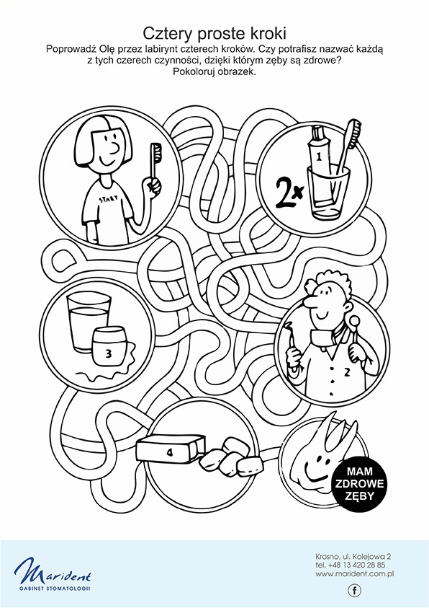
WTOREK

